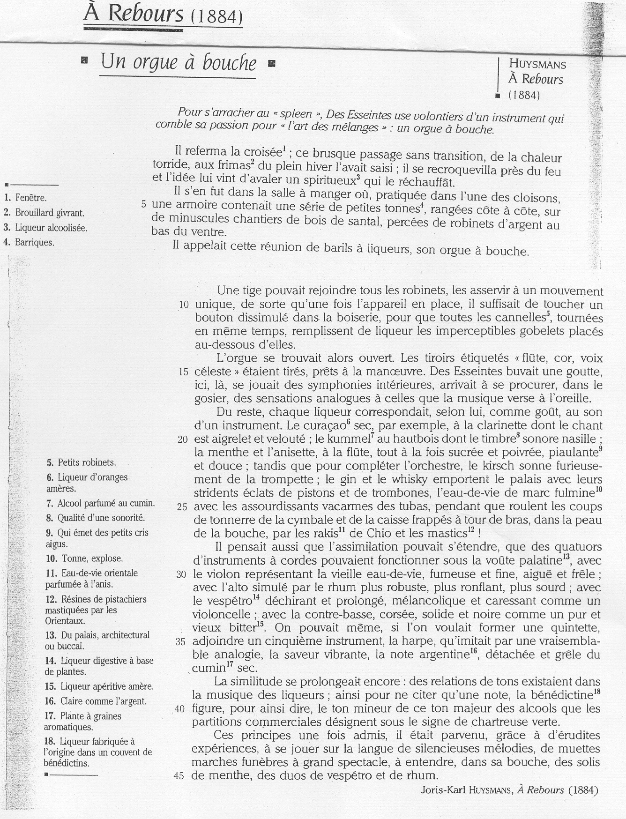

A Rebours – c´est un titre significatif, il témoigne de la volonté de rejeter le naturalisme chez un écrivain qui l´avait tout d´abord illustré dans ses premiers romans. Mais surtout, cet étrange livre propose toute une série de jugements esthétiques (célébration de Baudelaire, Verlaine, Mallarmé et d´artistes comme Gustave Moreau et Odillon Redon) qui constituent les prémices de la sensibilité « décadente ».

Résumé du roman :
Jean des Esseintes, dernier descendant d´une famille riche et noble, a pris en dégoût la vie mondaine et luxueuse qu´il menait. Seul et malade, il s´est retiré dans une demeure somptueusement aménagée où il donne libre cours à son goût de l´étrange, du raffinement et du « rare » qui culmine dans sa passion pour les littératures et les arts décadents.
Mais sur l´ordre de son médecin, il doit s´arracher à cette réclusion qui ne fait que nourrir sa névrose. Désespéré à l´idée de retrouver la société qu´il avait fuie, il implore le Seigneur de lui donner la foi pour affronter la vulgarité atroce de la vie qu´il lui faut retrouver.

Questions pour l´analyse du texte :
Précisez l´atmosphère de ce passage.
En quoi peut-on qualifier le comportement des Des Esseintes de « baroque » ? A quels artistes vous fait-il songer ?
Huysmans vous semble-t-il croire totalement à son héros ?
Quel regard porte-t-il sur lui ?
L´ « orgue à bouche », ainsi pourrait s´appeler également la phrase de Huysmans, qui mêle les mots rares ou précieux pour le plaisir du sens et des sons. Recherchez dans le texte les exemples de « cocktails » linguistiques qui vous paraissent les plus réussis.

Le sonnet des Correspondances de Baudelaire a visiblement influencé cette page. Analysez cette influence. (voir le poème de Baudelaire dans le IS)

Voir Rincé-Barberis: Langue et Littérature, tome 2. Paris, Nathan 1992, p. 300.

